附件3：黑龙江八一农垦大学2017年本科录取通知书
封面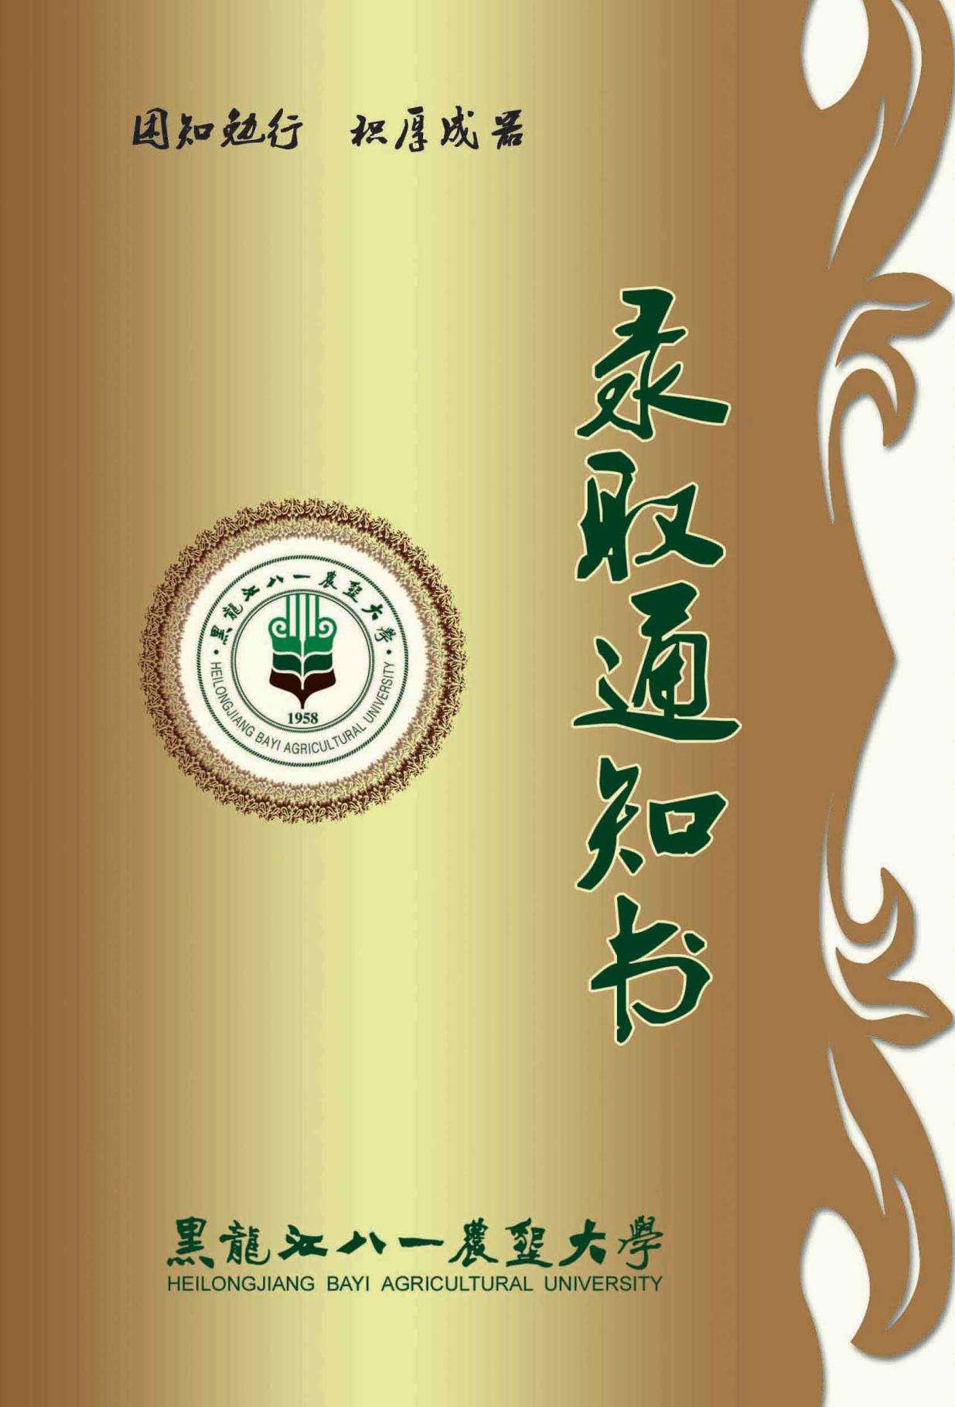
黑龙江八一农垦大学2017年本科录取通知书
正面
